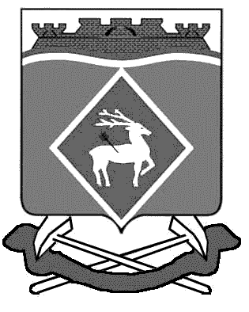

РОССИЙСКАЯ ФЕДЕРАЦИЯ

РОСТОВСКАЯ ОБЛАСТЬ

МУНИЦИПАЛЬНОЕ ОБРАЗОВАНИЕ

«ШОЛОХОВСКОЕ ГОРОДСКОЕ ПОСЕЛЕНИЕ»

СОБРАНИЕ ДЕПУТАТОВ ШОЛОХОВСКОГО ГОРОДСКОГО ПОСЕЛЕНИЯ

**РЕШЕНИЕ**

от 13.06.2024№ 114

р.п. Шолоховский

**«О внесении изменений в решение Собрания депутатов Шолоховского городского поселения от 28.04.2017 № 24 «О порядке проведения конкурса на должность главы Администрации Шолоховского городского поселения»**

В соответствии с Областным законом Ростовской области от 06.03.2024 № 105-ЗС "О внесении изменений в статью 24 Областного закона "О местном самоуправлении в Ростовской области" и статьи 13 и 13-1 Областного закона "О муниципальной службе в Ростовской области", на основании Устава муниципального образования «Шолоховское городское поселение», Собрание депутатов Шолоховского городского поселения, **р е ш и л о:**

1. Внести в решение Собрания депутатов Шолоховского городского поселения от 28.04.2017 № 24 «О порядке проведения конкурса на должность главы Администрации Шолоховского городского поселения» следующие изменения:

1.1. В разделе 3 в пункте 3 абзац второй изложить в новой редакции:

«собственноручно заполненную и подписанную анкету по форме, форма анкеты, в том числе перечень включаемых в нее сведений, порядок и сроки их актуализации устанавливаются Президентом Российской Федерации, если иное не предусмотрено федеральным конституционным законом или федеральным законом»

2. Настоящее решение вступает в силу с его официального опубликования.

3. Контроль за исполнением настоящего решения оставляю за собой.

Председатель Собрания депутатов-

глава Шолоховского городского поселения Н.А. Войнова